Klasa III Au
wtorek, 31.03.2020r. „Czy już potrafisz?”
Pytania kluczowe na dziś to:
• W jaki sposób wiedza i umiejętności przydają się podczas powtórzeń materiału?

Edukacja polonistyczna:
Dziś czas na powtórki:
1. Przypomnij sobie jakiego czasu używamy, gdy mówimy o przeszłości, jakiego, gdy mówimy o przyszłości i jakiego, gdy
mówimy o teraźniejszości. Wykonaj zadanie 1 i 2 ze str. 49 w ćwiczeniach pol. -społ.
2. Sprawdź, czy już potrafisz. W ćwiczeniach pol. – społ. wykonaj zadania 1-5 na str. 52 i 53.
3. W podręczniku „Piszę” uzupełnij zadania na str. 60 i 61.

Edukacja matematyczna:
4.Sprawdź, czy już potrafisz. W ćwiczeniach mat. – przyr. wykonaj zadania ze str. 30 i 31.
5. A na koniec zostały zadania 2 i 3 w podręczniku „ Liczę”, ale to już dla chętnych.

Religia:
Witam Was Drodzy Uczniowie.
Przesyłam Wam kolejne zadania, które przewiduję na ten tydzień. Zacznijcie pracę od modlitwy "Ojcze nasz " za nasze rodziny o zdrowie i Bożą opiekę. Zapiszcie temat z zakładki 40:Jezus oddaje za nas życie. Przeczytajcie ten temat niezależnie od tego, czy temat ten już czytaliśmy. Jest on ważny z uwagi na to, że mówi on o tajemnicach męki, śmierci Pana Jezusa i Jego zmartwychwstania. Po przeczytaniu zapiszcie w zeszytach pod tematem:
Wielki Czwartek - Ostatnia Wieczerza
Wielki Piątek - Pamiątka męki i śmierci Pana Jezusa
Wielka Sobota - Jezus złożony do grobu
Wielka Niedziela - Pamiątka Zmartwychwstania Pana Jezusa
Zajrzyjcie do ćwiczeń z zakładki 40/str.86/. Kto nie wkleił obrazków, trzeba je wyciąć z tyłu ćwiczeń, następnie przykleić wg kolejności wydarzeń podanych w zeszycie oraz pokolorować, jeśli tego nie zrobiliście. Wykonajcie ćwiczenie ze strony 87.Narysujcie, ołtarz, obrus,3 świece, kielich, Mszał i uzupełnijcie zdanie poniżej słowem : Eucharystii. Są dzieci, które tej lekcji nie wykonały, nie zdążyły. Uzupełnijcie, a kto ma zrobione to bardzo dobrze - obrazki ładnie pokolorować, można flamastrami. Proszę się uczyć modlitw do Komunii. Na zakończenie, odmówcie modlitwę "Zdrowaś Maryjo" o ustanie epidemii i powrót do szkoły.
Informacja dla Was Drodzy Rodzice. Pytajcie swoje dzieci z modlitw przygotowujących do I Komunii Św. , formułki spowiedzi oraz pieśni "Com przyrzekł Bogu". Wstawiajcie z tyłu na kartkach oceny zamiast mnie, jeżeli dziecko umie. Kto wszystko już zda pochwalcie się przesyłając mi zdjęcie z Waszymi ocenami na maila :dkarwath@ssp72.pl
Niewiele ich zostało, ponieważ dzieci ładnie pracowały i zaliczały systematycznie materiał z małymi wyjątkami, ale do nadrobienia. Wasze zdjęcia z ocenami oraz wypełnionym formularzem potraktuję jako pełne przygotowanie.
Wszystkich serdecznie pozdrawiam. Katechetka Dorota K.

Trening:
Informacja od p. Roletty
Do rodziców:
co tydzień będę Państwu proponować ćwiczenia, zabawy i gry w postaci linków do filmików. Myślę, że na dzień dzisiejszy jest to najlepsza opcja ćwiczeń dla dzieci.
31.03.2020r.
proponuję:
Nauka kroku tanecznego - zumba kids.

https://youtu.be/dhWq8Yty1V0

Zajęcia nagrała nauczycielka naszej szkoły p. Karolina Berezowska, instruktorka zumby.
Miłej zabawy!

A teraz niespodzianka! Pamiętacie nasz klasowy ogródek? Sadziliśmy rzeżuchę i cebulkę. Były pyszne!
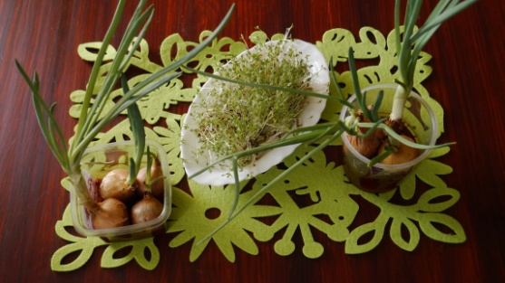

Oto mój domowy ogródek. Może też na okiennym parapecie stworzycie własny? Zróbcie zdjęcia, a ja chętnie je obejrzę.

Beata Konieczna

